Весенние хлопоты.
Наступил март-первый месяц весны. В марте солнышко светит ярче, дни становятся длиннее, сугробы начинают таять от тёплых солнечных лучей. Но снег ещё долго будет лежать на холодной земле, не скоро появятся первые зелёные побеги будущей травы, не скоро мы увидим первые «первоцветы»- подснежники, примулы, ветреницы, мать-и-мачеху.
И мы с ребятами решили развеять зимнюю тоску по цветам и теплу, для этого есть отличный способ - огород на подоконнике. Приобрели необходимое оборудование: землю, контейнеры и стаканчики для рассады, разные семена и луковицы. И работа закипела:
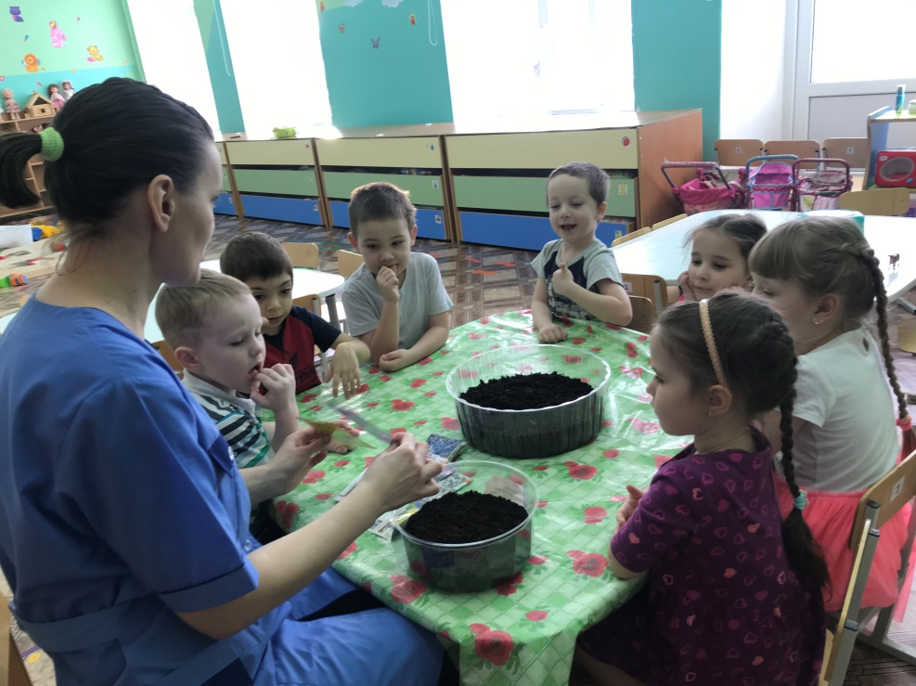

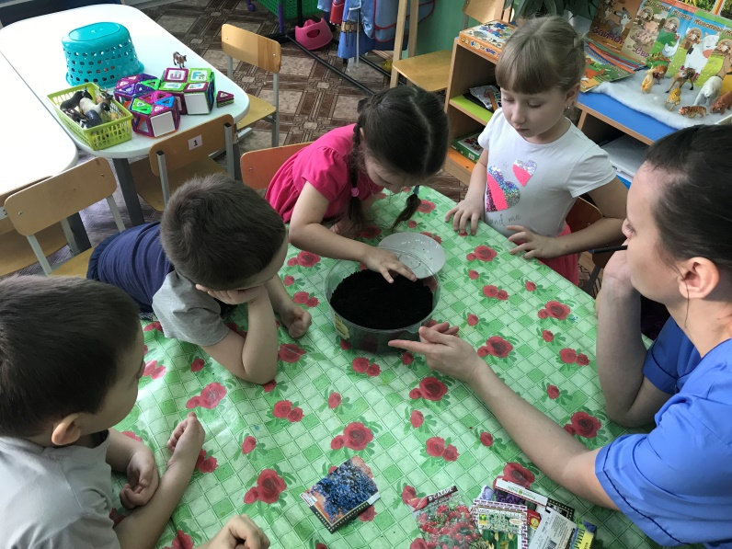
Дети увлечённо с интересом сеяли семена, всем хотелось поучаствовать в этом процессе.

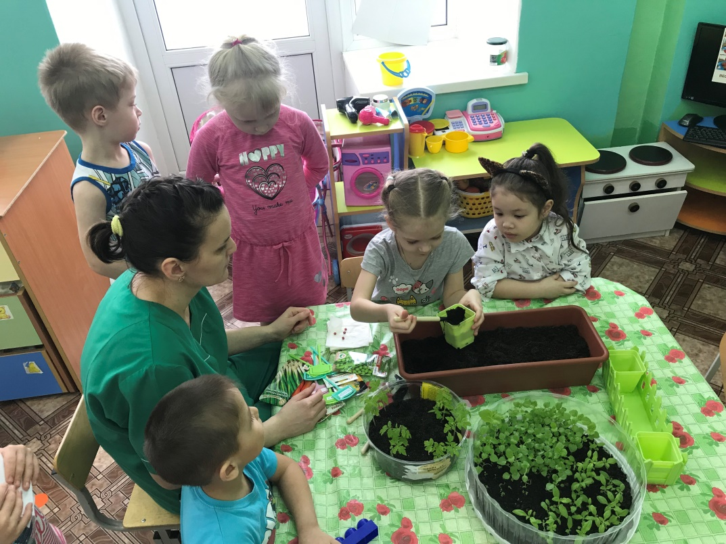
Шли дни, дети ухаживали за посевами и с нетерпением ждали всходы. Через две недели нашим растениям стало тесно в общем контейнере и мы стали их рассаживать.

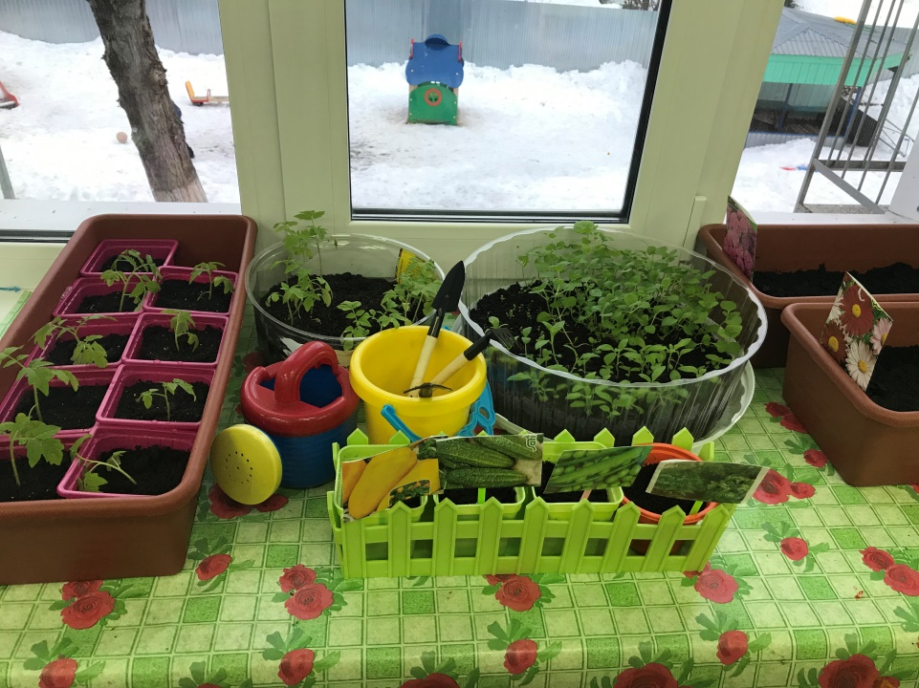
Такой огород мы разбили у нас в группе на подоконнике и теперь наблюдаем за растениями и ждём, что же произойдет дальше.

В результате мы расширяем представления детей о том, как ухаживать за растениями в комнатных условиях, обобщаем представления о необходимости света, тепла, влаги почвы для роста растений.
Именно в дошкольном возрасте закладываются позитивные чувства к природе и природным явлениям, открывается удивительное многообразие растительного мира, впервые осознаётся роль природы в жизни человека.
Воспитатель: Любич О.Я. гр. Радуга

